Oтчёта по лабораторной работе 8

Поиск файлов. Перенаправление ввода-вывода. Просмотр запущенных процессов

Дельгадильо Валерия

Содержание

# Цель работы

Ознакомиться с инструментами поиска файлов и фильтрации текстовых данных. Приобрести практические навыки: по управлению процессами (и заданиями), по проверке использования диска и обслуживанию файловых систем.

# Лабораторной работы

Запишем в файл file.txt названия файлов, содержащихся в каталоге /etc

Запишем в файл file.txt названия файлов, содержащихся в каталоге /etc

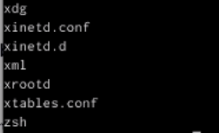

Вывод файлов №1

Допишем в этот же файл названия файлов, содержащихся в домашнем каталоге

Допишем в этот же файл названия файлов, содержащихся в домашнем каталоге

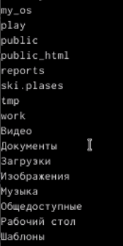

Вывод файлов №2

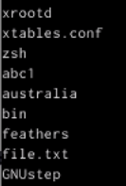

С помощью команды cat проверим, что в файле содержатся названия файлов как каталога /etc, так и домашнего каталога

Выведем имена всех файлов из file.txt, имеющих расширение .conf

Выведем имена всех файлов из file.txt, имеющих расширение .conf

Запишем их в новый текстовой файл conf.txt

Запишем их в новый текстовой файл conf.txt

Определим, какие файлы в домашнем каталоге имеют имена, начинающиеся с символа h

Определим, какие файлы в домашнем каталоге имеют имена, начинающиеся с символа h

Запустим в фоновом режиме процесс, который будет записывать в файл ~/logfile файлы, имена которых начинаются с log

Запустим в фоновом режиме процесс, который будет записывать в файл ~/logfile файлы, имена которых начинаются с log

С помощью команды jobs проверим, что процесс работает в фоновом режиме

С помощью команды jobs проверим, что процесс работает в фоновом режиме

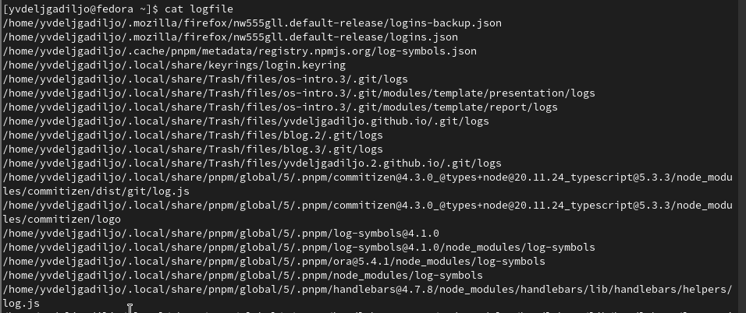

С помощью команды cat проверим, что в файле содержатся названия файлов, начинающихся на log



Проверим, что созданный файл logfile находится в домашнем каталоге

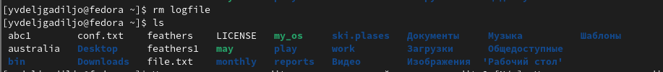

После удаления файла ~/logfile с помощью команды jobs увидим, что процесс всё ещё запущен



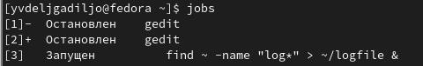

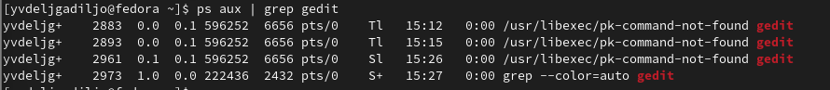

Определим идентификатор процесса gedit, используя команду ps, конвейер и фильтр grep

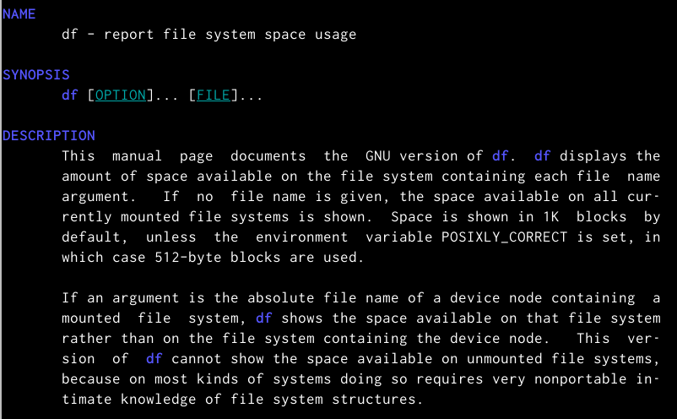

Прочтем справку (man) команд df

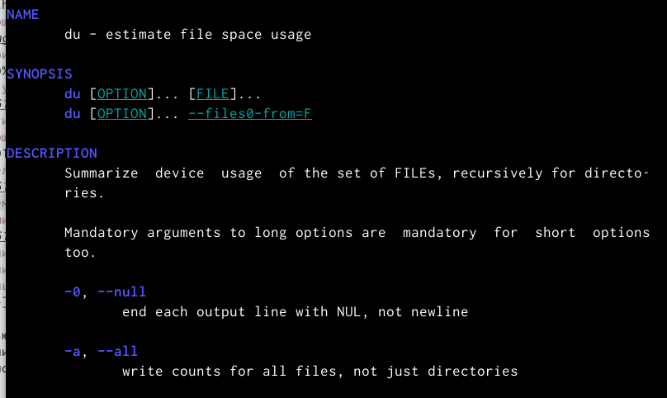

Прочтем справку (man) команд du

Прочтем справку (man) команд du

Прочтем справку (man) команд du

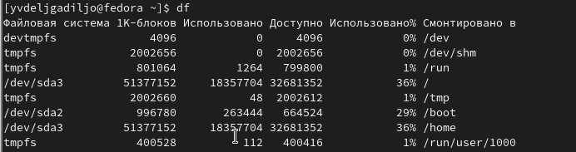

Завершим процесс с помощью команды kill, посылая сигнал SIGKILL, имеющий номер 9, процессу 3439

Выполним команду df

Выполним команду df

Выполним команду du

Выполним команду du

Воспользовавшись справкой команды find, выведем имена всех директорий, имеющихся в домашнем каталоге

С помощью type d мы попросили команду find искать только каталоги. С помощью maxdepth 1 мы попросили команду find сохранить поиск только на текущем уровне (и не заходить в подкаталоги). Введёная команда также показывает скрытые каталоги.

# Контрольные вопросы

1. В системе по умолчанию открыто три специальных потока: – stdin — стандартный поток ввода (по умолчанию: клавиатура), файловый дескриптор 0 – stdout — стандартный поток вывода (по умолчанию: консоль), файловый дескриптор 1 – stderr — стандартный поток вывод сообщений об ошибках (по умолчанию: консоль), файловый дескриптор 2
2. Операция > создаёт операция >> дополняет
3. Конвейер (pipe) служит для объединения простых команд или утилит в цепочки, в которых результат работы предыдущей команды передаётся последующей.
4. Компьютерная программа сама по себе — лишь пассивная последовательность инструкций. В то время как процесс — непосредственное выполнение этих инструкций
5. PID - идентификатор процесса, уникальный номер процесса в многозадачной операционной системе. GID - идентификатор группы
6. Запущенные фоном программы называются задачами (jobs). Ими можно управлять с помощью команды jobs, которая выводит список запущенных в данный момент задач
7. Top (table of processes) — консольная команда, которая выводит список работающих в системе процессов и информацию о них. Htop – хорошо известная утилита для мониторинга, аналог top
8. Команда find используется для поиска и отображения на экран имён файлов, соответствующих заданной строке символов. Формат команды: find (путь) (опции) Пример: Вывести на экран имена файлов из вашего домашнего каталога и его подкаталогов, начинающихся на f: find ~ -name “f*” -print
9. Файл можно найти по контексту. Показать строки во всех файлах, в которых есть слово begin: grep begin
10. Определить объем свободной памяти на жёстком диске можно с помощью команды df
11. Команда du показывает число килобайт, используемое каждым файлом или каталогом. Чтобы найти объём домашнего каталога надо ввести команду du ~ в терминал
12. Зависший процесс можно завершить с помощью команды kill, указав опцию -9 и номер процесса

# Выводы

Я ознакомилась с инструментами поиска файлов и фильтрации текстовых данных. Приобрести практические навыки: по управлению процессами (и заданиями), по проверке использования диска и обслуживанию файловых систем.

# Список литературы

* GDB: The GNU Project Debugger. — URL: https://www.gnu.org/software/gdb/.
* GNU Bash Manual. — 2016. — URL: https://www.gnu.org/software/bash/manual/.
* Midnight Commander Development Center. — 2021. — URL: https://midnight-commander.org/.
* NASM Assembly Language Tutorials. — 2021. — URL: https://asmtutor.com/.
* Newham C. Learning the bash Shell: Unix Shell Programming. — O’Reilly Media, 2005. —354 с. — (In a Nutshell). — ISBN 0596009658. — URL: http://www.amazon.com/Learningbash-Shell-Programming-Nutshell/dp/0596009658.
* Robbins A. Bash Pocket Reference. — O’Reilly Media, 2016. — 156 с. — ISBN 978-1491941591.
* The NASM documentation. — 2021. — URL: https://www.nasm.us/docs.php.
* Zarrelli G. Mastering Bash. — Packt Publishing, 2017. — 502 с. — ISBN 9781784396879.
* Колдаев В. Д., Лупин С. А. Архитектура ЭВМ. — М. : Форум, 2018.
* Куляс О. Л., Никитин К. А. Курс программирования на ASSEMBLER. — М. : Солон-Пресс, 2017.
* Новожилов О. П. Архитектура ЭВМ и систем. — М. : Юрайт, 2016.
* Расширенный ассемблер: NASM. — 2021. — URL: https://www.opennet.ru/docs/RUS/nasm/.
* Робачевский А., Немнюгин С., Стесик О. Операционная система UNIX. — 2-е изд. — БХВПетербург, 2010. — 656 с. — ISBN 978-5-94157-538-1.
* Столяров А. Программирование на языке ассемблера NASM для ОС Unix. — 2-е изд. — М. : МАКС Пресс, 2011. — URL: http://www.stolyarov.info/books/asm_unix.
* Таненбаум Э. Архитектура компьютера. — 6-е изд. — СПб. : Питер, 2013. — 874 с. — (Классика Computer Science).
* Таненбаум Э., Бос Х. Современные операционн